OBJAVA ZA MEDIJE

U HRVATSKOJ AKADEMIJI ZNANOSTI I UMJETNOSTI ODRŽAN
VI. ZNANSTVENI SKUP O TEMPOROMANDIBULARNIM POREMEĆAJIMA

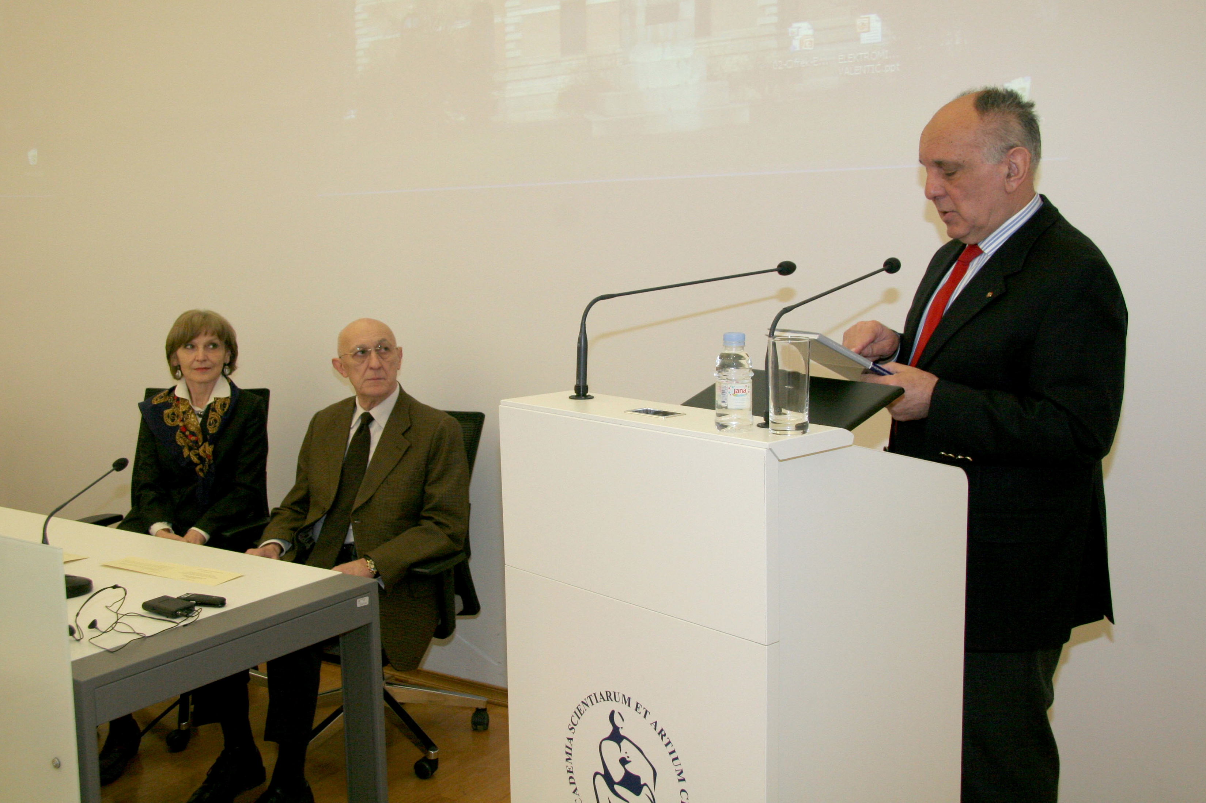

Zagreb, 28. listopada – U organizaciji Razreda za medicinske znanosti Hrvatske akademije znanosti i umjetnosti, u petak 28. veljače u Akademijinoj Knjižnici održan je VI. znanstveni skup o temporomandibularnim poremećajima. Riječ je o već tradicionalnom znanstvenom skupu posvećenom zanimljivoj i važnoj tematici temporomandibularnih poremećaja, a ovog puta tema je bila suvremene elektrodijagnostičke metode i njihova primjena u osoba s tim poremećajima.
Voditelji simpozija bili su prof. dr. sc. Vjekoslav Jerolimov, član suradnik Akademije i prof. dr. sc. Melita Valentić-Peruzović, a izlaganja su održali Melita Valentić-Peruzović (Elektromiografija kao dijagnostička metoda u orofacijalnom kompleksu), Mario Cifrek (Mjerenje i analiza površinskih mioelektričnih signala i primjena u stomatologiji), Tomislav Lauc (CBCT – dijagnostika antropoloških varijacija i poremećaja temporomandibularnoga zgloba), Davor Illeš (Sustavi za bilježenje i ocjenjivanje znakova i simptoma temporomandibularnih poremećaja) te Iva Alajbeg (Inicijalni dijagnostičko-terapijski postupci u pacijenata s temporomandibularnim poremećajima). Na skupu su bili nazočni i predsjednik Akademije akademik Zvonko Kusić i glavni tajnik akademik Pavao Rudan, a simpozij je otvorio tajnik Razreda za medicinske znanosti akademik Marko Pećina.

Simpozij je organiziran sa svrhom da izlaganja doprinesu znanstvenoj i stručnoj podlozi za bolje razumijevanje etiopatogeneze, dijagnostike, terapije i prevencije temporomandibularnih poremećaja.
Zbornik radova s ovog simpozija pod naslovom Suvremene elektrodijagnostičke metode i njihova primjena u osoba s temporomandibularnim poremećajima već je tiskan i ova će Akademijina publikacija biti preporučena literatura studentima znanstvenih poslijediplomskih studija u stomatologiji, medicini te elektrotehnici i računarstvu, kao i specijalizantima odgovarajućih kliničkih disciplina.

HRVATSKA AKADEMIJA
ZNANOSTI I UMJETNOSTI
ML/ml

